读者查询: | 媒体联系:
德国康佳特科技 | 德国康佳特科技
Michael Chu 储圣杰 | Crysta Lee 李佳纯
电话: +86-21-60255862 | 电话: +86-21-60255862x660
sales-asia@congatec.com  www.congatec.cn | crysta.lee@congatec.com  www.congatec.cn
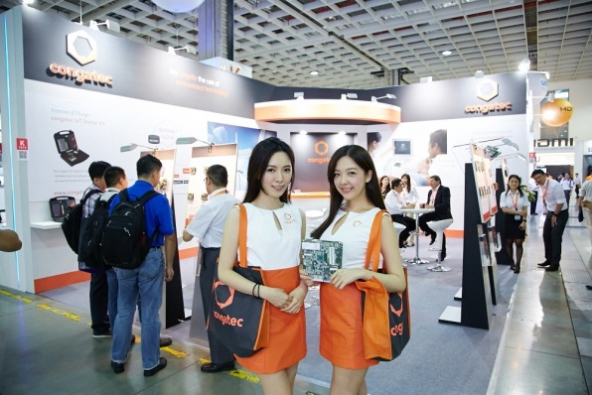

欢迎莅临德国康佳特科技
2015台北国际电脑展 展位号K1015
康佳特携旗下新品亮相2015台北国际电脑展
于2015台北国际电脑展COMPUTEX 2015, 康佳特将在南港展览馆 1F 展位号K1015
展示最新创新产品
COMPUTEX, Taipei, 2 June 2015 * * *具备领先科技的嵌入式计算机模块，单板计算机与EDMS定制化服务领导厂商-德国康佳特科技，在台北国际电脑展中的两项主要亮点产品为Qseven计算机模块 conga-QA4 与Qseven IoT 开发工具包 。conga-QA4模块搭载基于14纳米科技的最新英特尔奔腾®及赛扬®处理器，并提供更节能且增强的计算能力。基于康佳特成功的conga-QA3 Qseven模块，康佳特IoT开发工具包能协助客户快速启用物联网应用。
康佳特IoT开发工具包内附快速启动嵌入式物联网应用所需的套件，包括基于最新英特尔®凌动™处理器的Qseven计算机模块(conga-QA3)，紧凑型物联网(IoT)载板，具LED背光功能的7”LVDS单点触摸屏，一套配件组及内含风河智能设备平台XT (Wind River Intelligent Device Platform XT)的U盘。
康佳特也扩展其单板计算机产品线至Pico-ITX规格尺寸的新标准并支持最新英特尔®凌动™E3800处理器。基于Pico-ITX的紧凑型工业计算机能从任务执行端到管理层面，可靠的执行任务并处理连接。
此外，康佳特也展出COM Express计算机模块 conga-TC97 与超薄Mini-ITX 单板计算机conga-IC97。这两项产品基于第五代英特尔®酷睿™处理器平台且提供最高工业可靠性，并支持最高达英特尔®酷睿™ i7-5650U处理器。
基于英特尔最新的14纳米(mm)制程技术，第五代英特尔®酷睿™处理器平台为工业4.0连接提供卓越的图形和性能。
如同往昔，康佳特展位不仅有充满热诚的专业人员为您解说康佳特全系列产品，亦有冰凉柳橙汁，咖啡及精美赠品提供给参观的嘉宾。

关于康佳特
德国康佳特科技,英特尔智能系统联盟 Associate 成员，总公司位于德国Deggendorf，为标准嵌入式计算机模块 Qseven, COMExpress, XTX和ETX的领导供应商，且提供单板计算机及EDMS定制设计服务。康佳特产品可广泛使用于工业及应用，例如工业化控制，医疗科技，娱乐设备，运输，电信，测试与量测系统，销售点终端系统…等。公司的核心及关键技术包含了独特并丰富的BIOS功能，全面的驱动程序及板卡的软件支持套件。用户在他们终端产品设计过程，通过康佳特延展的产品生命周期管理及特出的现代质量标准获得支持。自2004年12月成立以来, 康佳特已成为全球认可和值得信赖的嵌入式计算机模块解决方案的专家和合作伙伴。目前康佳特在美国，台湾，日本，澳大利亚，捷克和中国设有分公司。更多信息请上我们官方网站 www.congatec.cn。

